BÁO CÁO LAB 3
Hệ thống giám sát môi trường bể nuôi thủy, hải sản dùng ESP32, FreeRTOS và MQTT
Họ tên – Lớp: Triệu Trọng Hiếu – MSV 231432235 – KTVT K64
Đề thực hiện: Đề 4 – Mạch tự động giám sát thông số môi trường cho bể nuôi thủy, hải sản
Link project Wokwi: https://wokwi.com/projects/480197337814151169
Link GitHub Pages (web): https://vesperfox67-coder.github.io/lab3_de4_thuysan67/
Link GitHub (mã nguồn): https://github.com/vesperfox67-coder/lab3_de4_thuysan67
Video Demo: https://drive.google.com/file/d/1FhFBA5MfElZSXe5n6-CjCqblRTeP-xkL/view?usp=sharing

1. Giới thiệu RTOS và FreeRTOS

1.1. RTOS là gì
RTOS (Real-Time Operating System – hệ điều hành thời gian thực) là hệ điều hành được thiết kế để hoàn thành mỗi công việc trong một khoảng thời gian xác định và có thể dự đoán được. Thay vì để hàm loop() thực hiện tuần tự từng việc, RTOS chia chương trình thành nhiều Task (tác vụ) chạy độc lập; bộ lập lịch (scheduler) quyết định Task nào được chiếm CPU dựa trên độ ưu tiên.

1.2. Ưu điểm của RTOS
- Đa nhiệm: đọc cảm biến, gửi dữ liệu lên mạng và điều khiển thiết bị chạy song song, không phải chờ nhau.
- Đáp ứng thời gian thực: Task có độ ưu tiên cao được xử lý trước, thời gian phản hồi dự đoán được.
- Tận dụng CPU hiệu quả: Task đang chờ (ví dụ vTaskDelay, chờ Queue) không chiếm CPU mà nhường cho Task khác.
- Chương trình có cấu trúc, dễ bảo trì: mỗi Task đảm nhiệm một chức năng, dễ sửa lỗi và mở rộng.
- Giao tiếp, đồng bộ an toàn: có sẵn Queue, Semaphore, Mutex để các Task trao đổi dữ liệu mà không xung đột.
- Tận dụng vi điều khiển nhiều lõi: trên ESP32 có thể ghim từng Task vào Core 0 hoặc Core 1.

1.3. FreeRTOS và ưu/nhược điểm
FreeRTOS là RTOS mã nguồn mở, nhỏ gọn dành cho vi điều khiển, phát hành theo giấy phép MIT và hiện do Amazon (AWS) duy trì. ESP32 tích hợp sẵn FreeRTOS (qua ESP-IDF); ngay cả chương trình Arduino thông thường trên ESP32 cũng chạy trong một Task của FreeRTOS.
Bảng 1. Ưu điểm và nhược điểm của FreeRTOS
Ưu điểm | Nhược điểm
Miễn phí, mã nguồn mở (MIT), dùng được cho sản phẩm thương mại. | Khó hơn lập trình tuần tự: phải hiểu Task, độ ưu tiên, đồng bộ dữ liệu.
Nhỏ gọn, chạy được trên vi điều khiển ít bộ nhớ. | Dễ gặp lỗi đặc thù: tranh chấp tài nguyên, deadlock, tràn stack.
Hỗ trợ nhiều dòng chip (ESP32, STM32, …), cộng đồng và tài liệu lớn. | Chỉ là nhân hệ điều hành, không có sẵn hệ thống file, giao diện như Linux.
Có đủ công cụ cơ bản: Task, Queue, Semaphore, Mutex, Timer. | Mỗi Task tốn thêm RAM (stack riêng) và có chi phí chuyển đổi giữa các Task.

2. Cơ chế giao tiếp giữa các Task
Mỗi Task có stack riêng và chạy độc lập; nếu nhiều Task cùng đọc/ghi một biến toàn cục thì dễ xảy ra xung đột dữ liệu. FreeRTOS cung cấp các cơ chế giao tiếp và đồng bộ an toàn, phổ biến nhất là Hàng đợi (Queue) và Cờ hiệu (Semaphore).

2.1. Hàng đợi (Queue)
Queue hoạt động theo nguyên tắc FIFO (vào trước, ra trước). Một Task đưa dữ liệu vào bằng xQueueSend(), Task khác lấy ra bằng xQueueReceive(). Dữ liệu được sao chép vào Queue nên hai Task không dùng chung vùng nhớ.
- Ưu điểm: truyền được dữ liệu có giá trị (số, struct); an toàn khi nhiều Task truy cập; tách rời Task gửi và Task nhận; Task nhận có thể chờ (blocking) mà không tốn CPU; có thể đặt thời gian chờ (timeout).
- Ứng dụng: chuyển dữ liệu cảm biến từ Task đọc sang Task gửi lên mạng hoặc Task xử lý; lưu tạm dữ liệu khi mạng chưa sẵn sàng; gửi lệnh điều khiển giữa các Task.

2.2. Cờ hiệu (Semaphore)
Semaphore dùng để báo hiệu và đồng bộ giữa các Task, không dùng để truyền dữ liệu. Một Task báo bằng xSemaphoreGive(), Task khác chờ bằng xSemaphoreTake(). Có ba loại chính:
- Binary Semaphore: chỉ có hai trạng thái, dùng để báo một sự kiện đã xảy ra (ví dụ từ ngắt sang Task xử lý).
- Counting Semaphore: đếm số sự kiện hoặc số tài nguyên còn lại.
- Mutex: khóa loại trừ, bảo vệ tài nguyên hoặc biến dùng chung để mỗi lúc chỉ một Task truy cập; có cơ chế kế thừa độ ưu tiên để hạn chế đảo ngược ưu tiên.
- Ưu điểm: nhẹ, đồng bộ nhanh, bảo vệ tài nguyên dùng chung, báo sự kiện từ ngắt cho Task.
- Ứng dụng: đồng bộ thời điểm bắt đầu giữa các Task; bảo vệ biến trạng thái, cổng Serial, bus I2C dùng chung; xử lý sự kiện nút nhấn, ngắt.

2.3. So sánh và lựa chọn trong bài
Bảng 2. So sánh Queue và Semaphore
Tiêu chí | Queue | Semaphore (Mutex)
Mục đích | Truyền dữ liệu giữa các Task | Báo hiệu, đồng bộ, bảo vệ tài nguyên dùng chung
Mang dữ liệu | Có (số, struct, …) | Không
Hàm chính | xQueueSend, xQueueReceive | xSemaphoreTake, xSemaphoreGive
Dùng trong bài | dataQueue, alertQueue | stateMutex bảo vệ biến trạng thái shared

Bài này cần truyền giá trị (khoảng cách, mực nước, nhiệt độ) từ Task đọc sang Task truyền và Task cảnh báo nên dùng Queue. Ngoài ra, biến trạng thái shared (chế độ AUTO/MANUAL, lệnh bơm/van, công suất bơm hiện tại) được nhiều Task cùng đọc/ghi nên được bảo vệ bằng Mutex stateMutex.

3. Các bước thực hiện Lab

3.1. Yêu cầu của Đề 4 và kiến trúc hệ thống
Thiết kế mạch tự động giám sát thông số môi trường cho bể nuôi thủy, hải sản: ESP32 đọc mực nước (từ khoảng cách đo bằng HC-SR04) và nhiệt độ bể (DS18B20), hiển thị qua Serial, gửi lên MQTT Broker qua WiFi và hiển thị trên Web. Web có 2 thẻ số (mực nước, nhiệt độ), 2 biểu đồ thời gian thực và 2 nút điều khiển thủ công (máy bơm vào, van thoát ra). Hệ thống xây dựng trên FreeRTOS gồm 3 Task và 2 Queue, điều khiển bơm/van theo thuật toán của đề.
Hệ thống gồm ba khối: khối thiết bị (ESP32, cảm biến, bơm, van), khối trung gian (MQTT Broker công cộng broker.hivemq.com) và khối giao diện (trang web chạy trên GitHub Pages). ESP32 gửi dữ liệu và trạng thái lên Broker; Web nhận để hiển thị và gửi lệnh điều khiển ngược về Broker để ESP32 thực thi.

3.2. Sơ đồ mạch trong Wokwi
Mạch được vẽ trên Wokwi (ESP32 DevKit C v4). Hai LED mô phỏng cơ cấu chấp hành: LED xanh dương là máy bơm vào (điều khiển PWM nên độ sáng thay đổi theo công suất 50%/100%), LED xanh lá là van thoát ra (chỉ sáng/tắt).
Bảng 3. Bảng kết nối chân giữa ESP32, cảm biến và thiết bị chấp hành
Thiết bị | Chân thiết bị | Chân ESP32
Cảm biến siêu âm HC-SR04 | VCC | 5V
 | TRIG | GPIO 5
 | ECHO | GPIO 18
 | GND | GND
Cảm biến nhiệt độ DS18B20 | VCC | 3V3
 | DQ (dữ liệu) | GPIO 4 (kèm điện trở kéo lên 4,7 kΩ nối 3V3)
 | GND | GND
Máy bơm vào (LED xanh dương, PWM) | Anode qua điện trở 220 Ω | GPIO 25
Van thoát ra (LED xanh lá) | Anode qua điện trở 220 Ω | GPIO 26
Cathode của cả 2 LED | — | GND

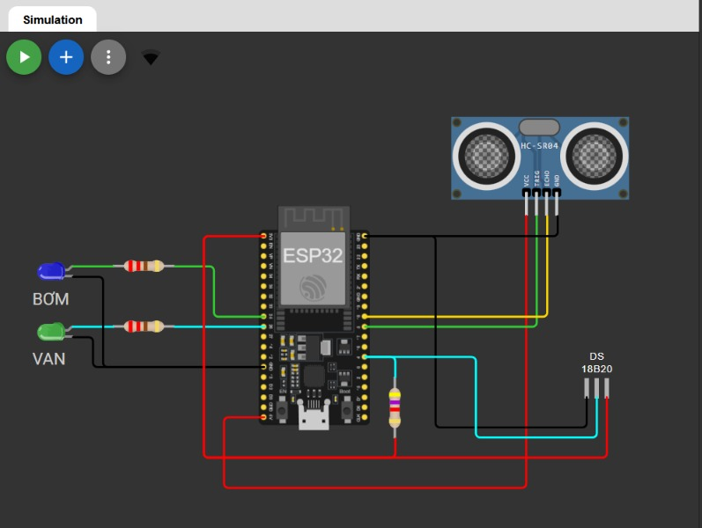
Hình 1. Sơ đồ mạch kết nối trên Wokwi
Lưu ý: trong Wokwi, giá trị khoảng cách của HC-SR04 và nhiệt độ của DS18B20 có thể chỉnh trực tiếp khi mô phỏng để tạo các kịch bản kiểm tra. Với mạch thật, chân ECHO (5 V) cần qua mạch chia áp trước khi vào GPIO của ESP32 (3,3 V).

3.3. Triển khai FreeRTOS trên ESP32

3.3.1. Phân chia Task
Chương trình gồm 3 Task được tạo bằng xTaskCreatePinnedToCore() để ghim vào từng lõi, cùng 2 Queue và 1 Mutex. Hàm loop() chỉ gọi vTaskDelete(NULL) vì mọi công việc đã do các Task đảm nhiệm.
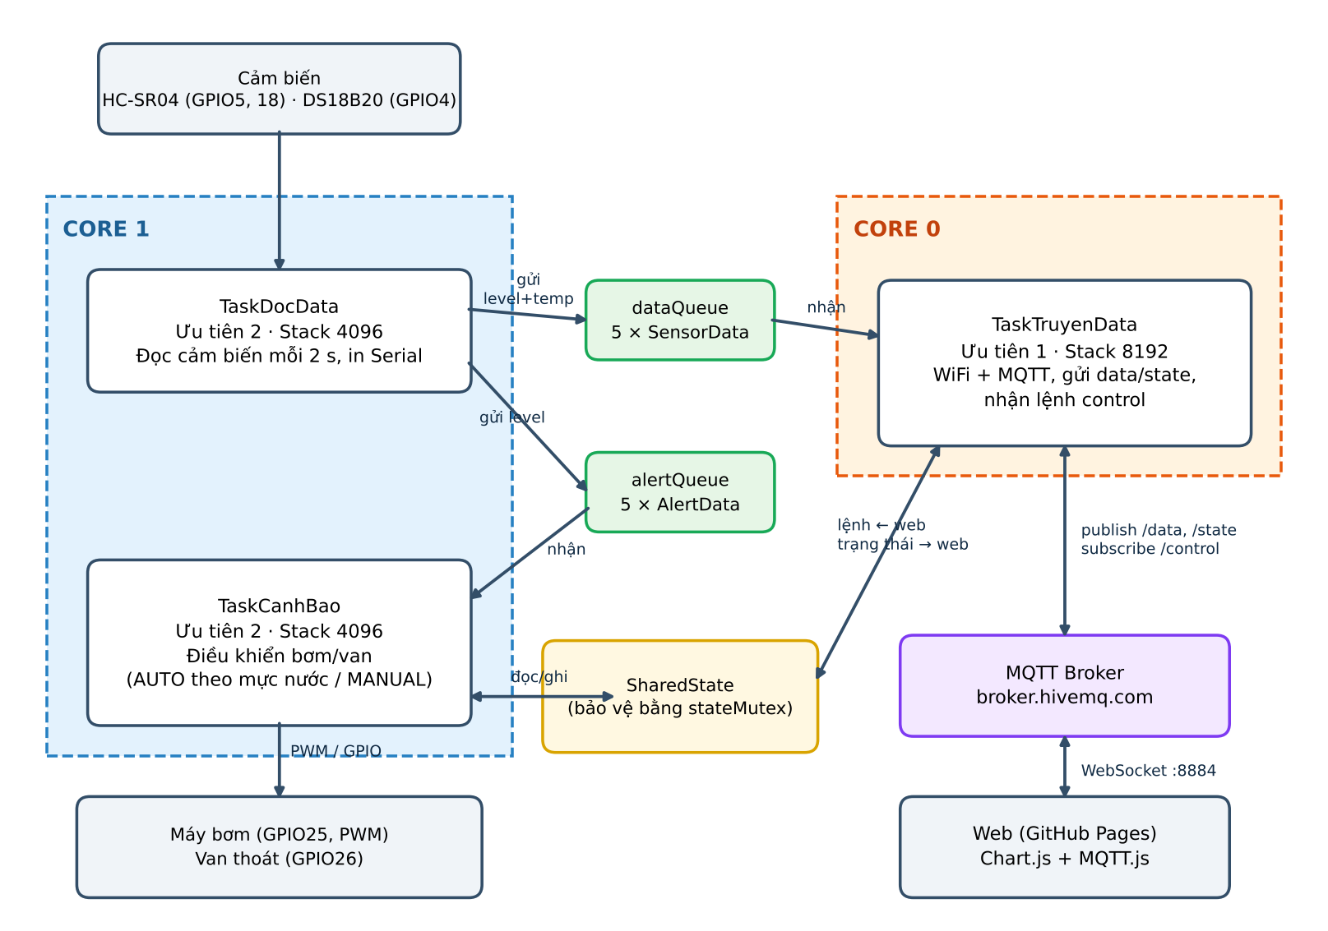
Hình 2. Sơ đồ Task, hàng đợi và dòng dữ liệu của hệ thống
Bảng 4. Bảng dữ liệu các Task
Task | Core | Ưu tiên | Stack | Chức năng | Queue sử dụng
TaskTruyenData | 0 | 1 | 8192 | Kết nối WiFi; nếu thành công thì kết nối MQTT, đọc dataQueue và gửi lên Broker; gửi trạng thái bơm/van; nhận lệnh điều khiển từ Web | Nhận từ dataQueue
TaskDocData | 1 | 2 | 4096 | Mỗi 2 giây đọc HC-SR04 và DS18B20, tính mực nước, in ra Serial | Gửi vào dataQueue và alertQueue
TaskCanhBao | 1 | 2 | 4096 | Điều khiển máy bơm và van thoát: theo mực nước (AUTO) hoặc theo lệnh từ Web (MANUAL) | Nhận từ alertQueue

Lý do phân chia: TaskTruyenData chạy ở Core 0 (cùng lõi với ngăn xếp WiFi), có stack lớn hơn (8192) vì thư viện WiFi và MQTT cần nhiều bộ nhớ, ưu tiên thấp hơn vì việc gửi dữ liệu không đòi hỏi thời gian thực chặt chẽ. TaskDocData và TaskCanhBao chạy ở Core 1 với ưu tiên cao hơn để việc đo và điều khiển không bị chậm bởi các thao tác mạng. Cả ba Task đều gọi vTaskDelay() hoặc xQueueReceive() có timeout nên luôn nhường CPU cho Task khác.

3.3.2. Bảng dữ liệu của Queue và biến dùng chung
Bảng 5. Các hàng đợi (Queue) và cơ chế bảo vệ biến dùng chung
Tên | Kiểu dữ liệu | Độ dài | Gửi | Nhận | Ghi chú
dataQueue | SensorData {distance, level, temp} (12 byte) | 5 | TaskDocData | TaskTruyenData | Dữ liệu đầy đủ để gửi lên Broker
alertQueue | AlertData {level} (4 byte) | 5 | TaskDocData | TaskCanhBao | Chỉ mực nước để điều khiển
stateMutex | SharedState {manualMode, pumpManual, valveManual, pumpPct, valveOn} | — | TaskTruyenData (lệnh), TaskCanhBao (trạng thái) | TaskTruyenData, TaskCanhBao | Mutex bảo vệ biến shared

Hàm sendLatest() gửi dữ liệu vào Queue với timeout bằng 0; nếu Queue đầy thì bỏ gói cũ nhất rồi gửi gói mới, nhờ đó các Task nhận luôn xử lý dữ liệu mới nhất và Task đọc không bao giờ bị chặn.

3.4. Thuật toán điều khiển mực nước
Bể cao 2 m, cảm biến HC-SR04 đặt trên nắp bể hướng xuống mặt nước nên mực nước tính từ khoảng cách đo được d (cm): h (m) = (200 − d) / 100. Ở chế độ AUTO, TaskCanhBao điều khiển theo mực nước h nhận từ alertQueue:
Bảng 6. Logic điều khiển theo mực nước (chế độ AUTO)
Vùng | Mực nước h (m) | Khoảng cách d (cm) | Hành động | Thời gian
ZONE_VALVE | h < 0,5 | d > 150 | Mở van thoát | 10 giây
ZONE_NONE | 0,5 ≤ h < 1,0 | 100 < d ≤ 150 | Không tác động | —
ZONE_PUMP50 | 1,0 ≤ h < 1,5 | 50 < d ≤ 100 | Bơm 50% công suất (PWM 127/255) | 10 giây
ZONE_PUMP100 | 1,5 ≤ h ≤ 2,0 | 0 ≤ d ≤ 50 | Bơm 100% công suất (PWM 255/255) | 20 giây

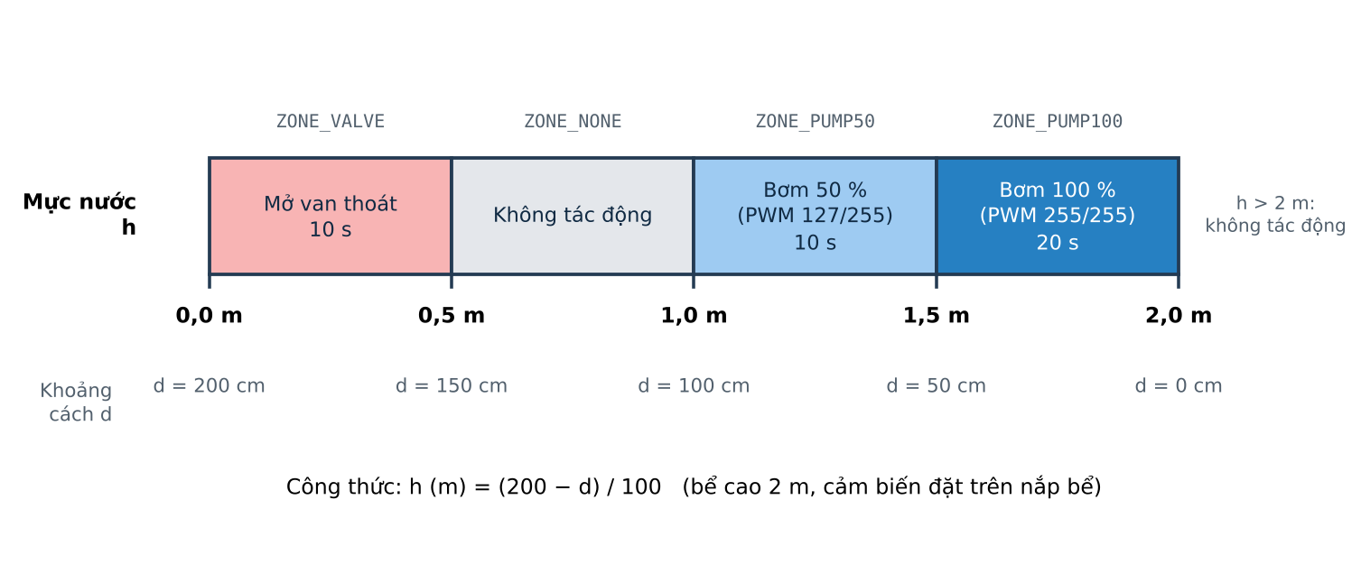
Hình 3. Phân vùng mực nước và hành động tương ứng
Nguyên tắc hoạt động trong code:
- Quy ước biên: các khoảng của đề có biên trùng nhau (1,5 m), nên code lấy h < 0,5 là xả; 1,0 ≤ h < 1,5 là bơm 50%; 1,5 ≤ h ≤ 2,0 là bơm 100%.
- Kích hoạt theo sự kiện đổi vùng: hành động chỉ bắt đầu khi mực nước vào vùng mới (biến handled ghi nhớ vùng đã xử lý), nên bơm/van không bị khởi động lại liên tục khi mực nước vẫn nằm trong cùng một vùng. Hằng REPEAT_IN_ZONE (mặc định false) cho phép đổi sang chạy lặp chu kỳ mới nếu cần.
- Giới hạn thời gian không chặn: thời gian chạy dùng mốc millis() (endMs) thay cho delay, nên trong lúc bơm/van đang chạy TaskCanhBao vẫn nhận được mực nước mới và lệnh từ Web. Hết thời gian thì applyOutputs(0,false) tắt cả bơm và van.
- Đổi vùng khi đang chạy: nếu mực nước sang vùng khác lúc đang chạy thì chuyển ngay sang hành động của vùng mới. Ở AUTO bơm và van không chạy đồng thời.
- Chế độ MANUAL: khi Web gửi lệnh bơm/van, hệ thống chuyển sang MANUAL, thuật toán tự động bị tạm dừng; bơm chạy 100% khi bật, van mở khi bật. Lệnh AUTO đưa hệ thống về chạy theo thuật toán.
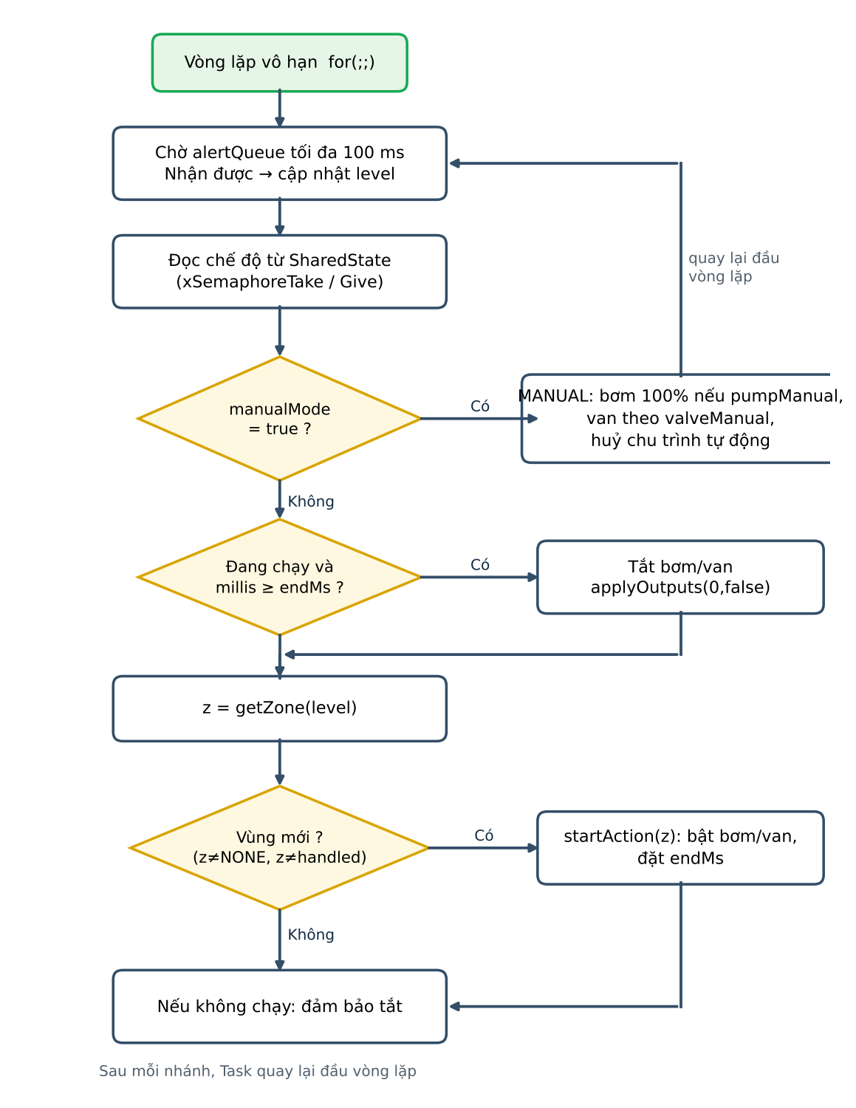
Hình 4. Lưu đồ hoạt động của TaskCanhBao (alertTask)

3.5. Giao diện Web và bảng topic MQTT
Giao diện là một trang HTML đơn (index.html) dùng thư viện MQTT.js để kết nối Broker qua WebSocket và Chart.js để vẽ biểu đồ thời gian thực (giữ 30 điểm gần nhất). Dữ liệu từ Broker được hiển thị lên các thẻ HTML chọn theo class, và các nút button gửi lệnh điều khiển về ESP32.
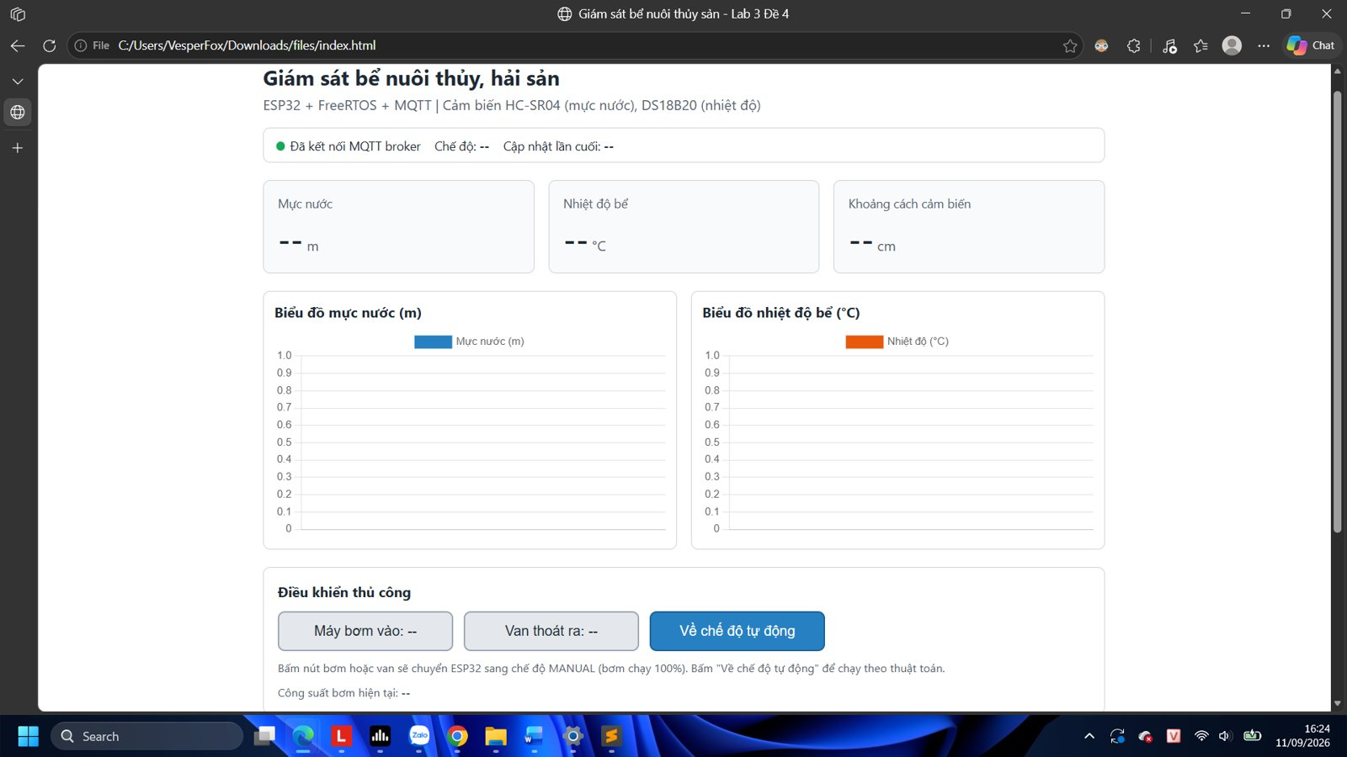
Hình 5. Giao diện web giám sát và điều khiển bể nuôi
Bảng 7. Các thành phần giao diện
Thành phần | Thẻ HTML (class / id) | Chức năng
Thẻ mực nước | .data-level | Hiển thị mực nước (m), trường level
Thẻ nhiệt độ bể | .data-temp | Hiển thị nhiệt độ (°C), trường temp
Thẻ khoảng cách | .data-distance | Hiển thị thêm khoảng cách cảm biến (cm)
Biểu đồ mực nước / nhiệt độ | canvas#chartLevel, canvas#chartTemp | Đồ thị đường theo thời gian thực
Nút Máy bơm vào | button.btn-pump | Bật/tắt bơm (gửi PUMP_ON / PUMP_OFF)
Nút Van thoát ra | button.btn-valve | Mở/đóng van (gửi VALVE_ON / VALVE_OFF)
Nút Về chế độ tự động | button#btnAuto | Gửi AUTO để chạy theo thuật toán
Trạng thái | .status-conn, .status-mode, .status-time, .status-pump | Kết nối Broker, chế độ AUTO/MANUAL, thời điểm cập nhật, công suất bơm

Tiền tố topic dùng riêng cho bài là lab3_de4_TrieuTrongHieu_KTVT_K64 để không trùng với người khác trên Broker công cộng.
Bảng 8. Danh sách topic MQTT
Topic (sau tiền tố) | Hướng | Nội dung
/data | ESP32 → Web | JSON số liệu cảm biến, gửi mỗi 2 s:  {"distance":71.5,"level":1.28,"temp":25.0}
/state | ESP32 → Web | JSON trạng thái, gửi khi thay đổi hoặc mỗi 5 s:  {"pump":50,"valve":0,"mode":"AUTO"}
/control | Web → ESP32 | Lệnh dạng chuỗi: PUMP_ON, PUMP_OFF, VALVE_ON, VALVE_OFF, AUTO

Bảng 9. Thông số kết nối
Thành phần | Giao thức / Cổng | Thông tin
ESP32 → WiFi | WiFi 2,4 GHz | SSID: Wokwi-GUEST (không mật khẩu), kênh 6
ESP32 → Broker | MQTT/TCP, cổng 1883 | broker.hivemq.com
Web → Broker | MQTT over WSS, cổng 8884 | wss://broker.hivemq.com:8884/mqtt
ESP32 → Serial | UART 115200 baud | Serial Monitor của Wokwi

3.6. Code và giải thích code
Toàn bộ mã nguồn (sketch.ino, index.html, diagram.json, libraries.txt) nằm trong project Wokwi và repository GitHub ở đầu báo cáo. Phần này giải thích ba quá trình chính theo yêu cầu của đề: tạo kết nối, cập nhật dữ liệu và điều khiển.

a) Quá trình tạo kết nối (TaskTruyenData – Core 0)
Task kết nối WiFi trước; chỉ khi thành công mới cấu hình MQTT và vào vòng lặp. Trong vòng lặp, nếu mất WiFi hoặc mất MQTT thì tự kết nối lại; khi kết nối Broker thành công, ESP32 đăng ký (subscribe) topic /control để nhận lệnh từ Web. Các lần chờ dùng vTaskDelay nên không chặn CPU.
void connectWiFi() {
WiFi.mode(WIFI_STA);
WiFi.begin(WIFI_SSID, WIFI_PASS, 6); // Wokwi-GUEST, kenh 6
while (WiFi.status() != WL_CONNECTED)
vTaskDelay(pdMS_TO_TICKS(500)); // cho ma khong chan CPU
}

void connectMQTT() {
while (!mqtt.connected()) {
String clientId = "esp32_de4_" + String((uint32_t)esp_random(), HEX);
if (mqtt.connect(clientId.c_str()))
mqtt.subscribe(TOPIC_CTRL); // nhan lenh tu web
else
vTaskDelay(pdMS_TO_TICKS(3000)); // that bai -> thu lai
}
}

void transmitTask(void* pv) {
connectWiFi(); // 1) ket noi WiFi
mqtt.setServer(MQTT_SERVER, MQTT_PORT);
mqtt.setCallback(mqttCallback); // ham nhan lenh
for (;;) {
if (WiFi.status() != WL_CONNECTED) connectWiFi();
if (!mqtt.connected()) connectMQTT();
mqtt.loop();
...
}
}

b) Quá trình cập nhật dữ liệu
TaskDocData đọc HC-SR04 (đo độ rộng xung ECHO, khoảng cách = thời gian × 0,0343 / 2) và DS18B20 mỗi 2 giây, tính mực nước, in ra Serial rồi đẩy vào hai Queue. TaskTruyenData lấy dữ liệu từ dataQueue, đóng gói JSON và publish lên topic /data; trang web nhận bản tin, cập nhật thẻ số và vẽ thêm một điểm trên biểu đồ.
// ---- TaskDocData (Core 1) ----
float dist = readDistanceCm();
sensors.requestTemperatures();
float temp = sensors.getTempCByIndex(0);
float level = (TANK_HEIGHT_CM - dist) / 100.0; // muc nuoc (m)
SensorData d = {dist, level, temp};
AlertData a = {level};
sendLatest(dataQueue, &d); // du lieu day du
sendLatest(alertQueue, &a); // muc nuoc de canh bao
vTaskDelay(pdMS_TO_TICKS(READ_PERIOD_MS)); // chu ky 2 s

// ---- TaskTruyenData (Core 0) ----
if (xQueueReceive(dataQueue, &d, pdMS_TO_TICKS(100)) == pdTRUE) {
snprintf(buf, sizeof(buf),
"{\"distance\":%.1f,\"level\":%.2f,\"temp\":%.1f}",
d.distance, d.level, d.temp);
mqtt.publish(TOPIC_DATA, buf);
}
publishState(false, lastPump, lastValve, lastMode, lastMs);

// ---- Web (index.html) ----
client.on("message", (topic, payload) => {
const obj = JSON.parse(payload.toString());
if (topic === TOPIC_DATA) {
elLevel.textContent = obj.level.toFixed(2);
elTemp.textContent = obj.temp.toFixed(1);
pushPoint(chartLevel, now, obj.level); // cap nhat bieu do
pushPoint(chartTemp, now, obj.temp);
}
});

c) Quá trình điều khiển
Điều khiển thủ công: khi bấm nút, web publish lệnh lên /control. ESP32 nhận trong mqttCallback, ghi vào biến shared (được khóa bằng mutex) rồi TaskCanhBao đọc và xuất ra chân GPIO. ESP32 gửi lại /state, web dựa vào đó cập nhật nhãn và màu của nút nên giao diện luôn phản ánh trạng thái thực của thiết bị.
// ---- Web: nut bam ----
btnPump.addEventListener("click", () => client.publish(TOPIC_CTRL, pumpOn ? "PUMP_OFF" : "PUMP_ON"));
btnValve.addEventListener("click", () => client.publish(TOPIC_CTRL, valveOn ? "VALVE_OFF" : "VALVE_ON"));
btnAuto.addEventListener("click", () => client.publish(TOPIC_CTRL, "AUTO"));

// ---- ESP32: nhan lenh (mqttCallback) ----
xSemaphoreTake(stateMutex, portMAX_DELAY);
if (msg == "AUTO") { shared.manualMode = false; shared.pumpManual = false; shared.valveManual = false; }
else if (msg == "PUMP_ON") { shared.manualMode = true; shared.pumpManual = true; }
else if (msg == "PUMP_OFF") { shared.manualMode = true; shared.pumpManual = false; }
else if (msg == "VALVE_ON") { shared.manualMode = true; shared.valveManual = true; }
else if (msg == "VALVE_OFF"){ shared.manualMode = true; shared.valveManual = false; }
xSemaphoreGive(stateMutex);

Điều khiển tự động: TaskCanhBao xác định vùng mực nước bằng getZone(), và khi vào vùng mới thì gọi startAction() để bật bơm (PWM) hoặc mở van và đặt thời điểm kết thúc.
Zone getZone(float level) {
if (level < 0.5) return ZONE_VALVE; // < 0.5 m
if (level >= 1.0 && level < 1.5) return ZONE_PUMP50; // 1 - 1.5 m
if (level >= 1.5 && level <= 2.0) return ZONE_PUMP100; // 1.5 - 2 m
return ZONE_NONE;
}

void startAction(Zone z, uint32_t &endMs) {
switch (z) {
case ZONE_PUMP50: endMs = millis() + 10000; applyOutputs(50, false); break;
case ZONE_PUMP100: endMs = millis() + 20000; applyOutputs(100, false); break;
case ZONE_VALVE: endMs = millis() + 10000; applyOutputs(0, true); break;
default: break;
}
}

// trong alertTask: chi kich hoat khi vao vung moi
bool newZone = (z != ZONE_NONE) && (z != handled) && !(running && z == runZone);
if (newZone) { startAction(z, endMs); running = true; runZone = z; handled = z; }

// applyOutputs: PWM cho bom, GPIO cho van
pwmWrite(pumpPct * 255 / 100);
digitalWrite(VALVE_PIN, valveOn ? HIGH : LOW);

3.7. Đưa kết quả lên GitHub và GitHub Pages
GitHub Pages là dịch vụ lưu trữ website tĩnh miễn phí của GitHub: chỉ cần đưa các file HTML/CSS/JS vào một repository, GitHub sẽ tự động build và triển khai thành một trang web có địa chỉ dạng https://<tài-khoản>.github.io/<tên-repo>/. Nhờ đó trang giám sát chạy trực tiếp trên Internet, truy cập được từ bất kỳ thiết bị nào mà không cần tải file về máy. Vì GitHub Pages dùng HTTPS nên web kết nối Broker bằng WebSocket bảo mật (wss://…:8884), đúng như cấu hình trong index.html.
Bước 1 – Tạo repository mới tên lab3_de4_thuysan67 (chế độ Public).
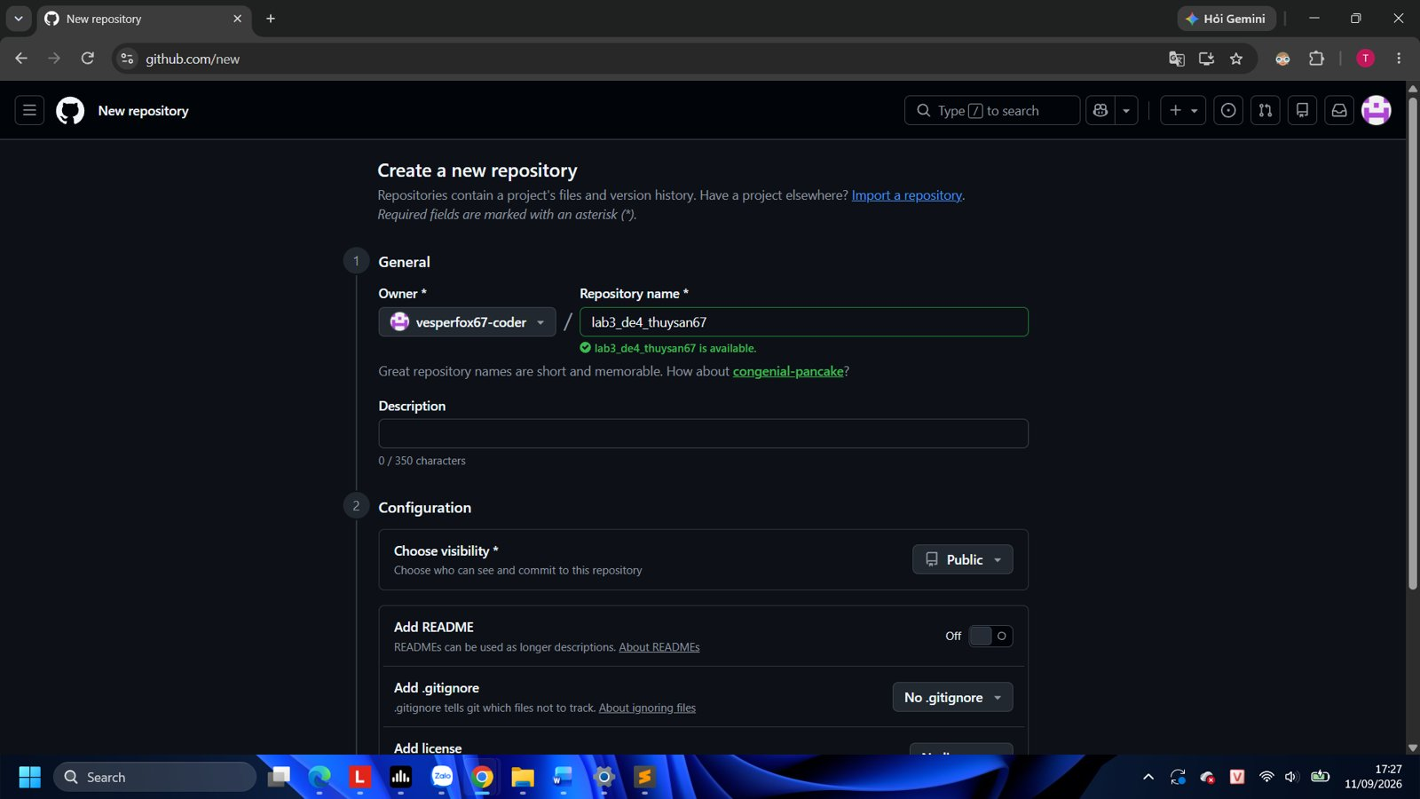
Hình 6. Tạo repository mới trên GitHub
Bước 2 – Upload các file kết quả: diagram.json, sketch.ino, libraries.txt và index.html. File quan trọng nhất là index.html, phải nằm ở thư mục gốc của nhánh main để GitHub Pages triển khai được.
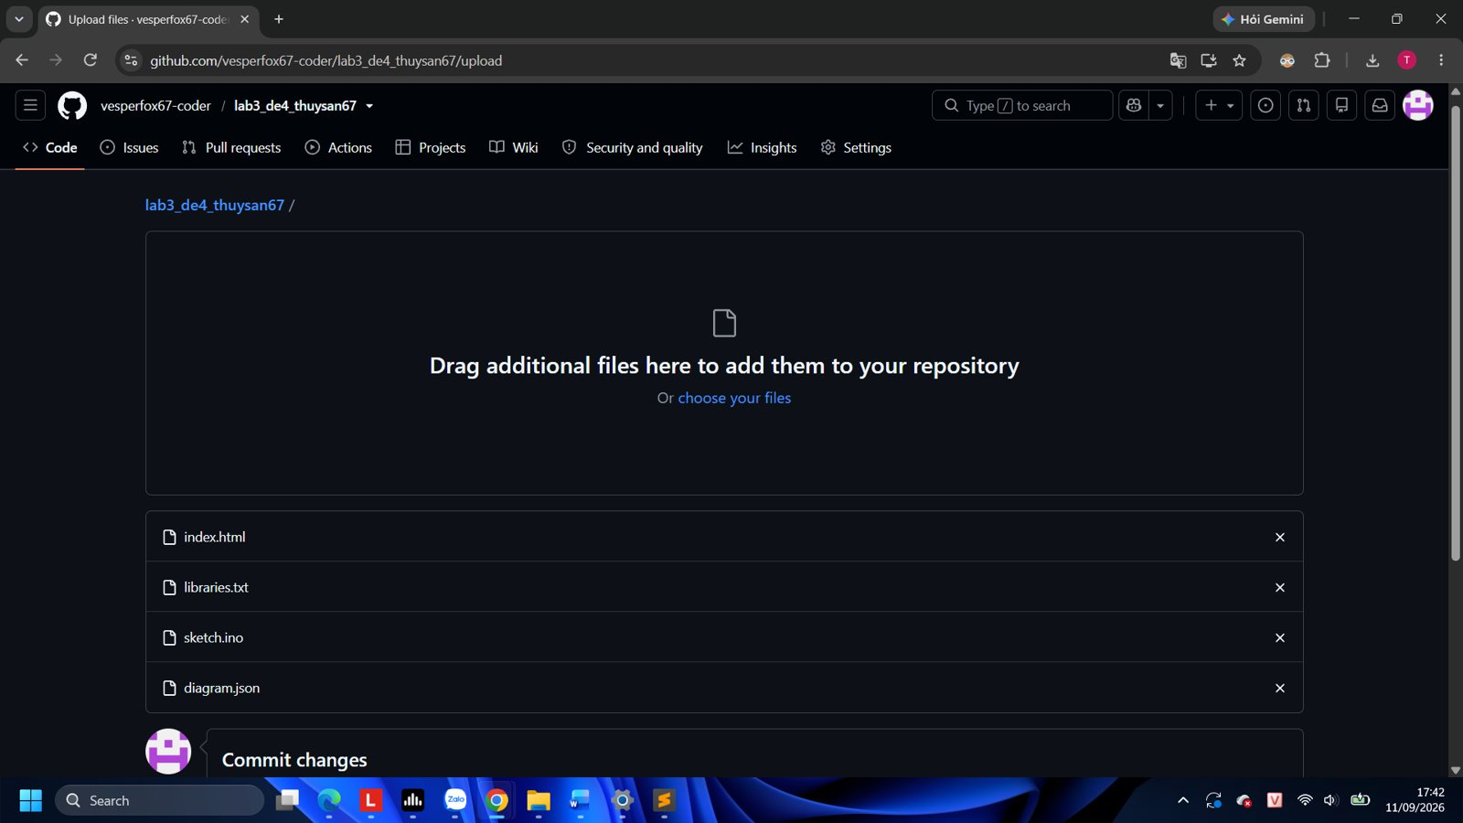
Hình 7. Upload các file kết quả lên repository
Bước 3 – Bật GitHub Pages: vào Settings của repository, chọn mục Pages (ban đầu Branch đang là “None”).
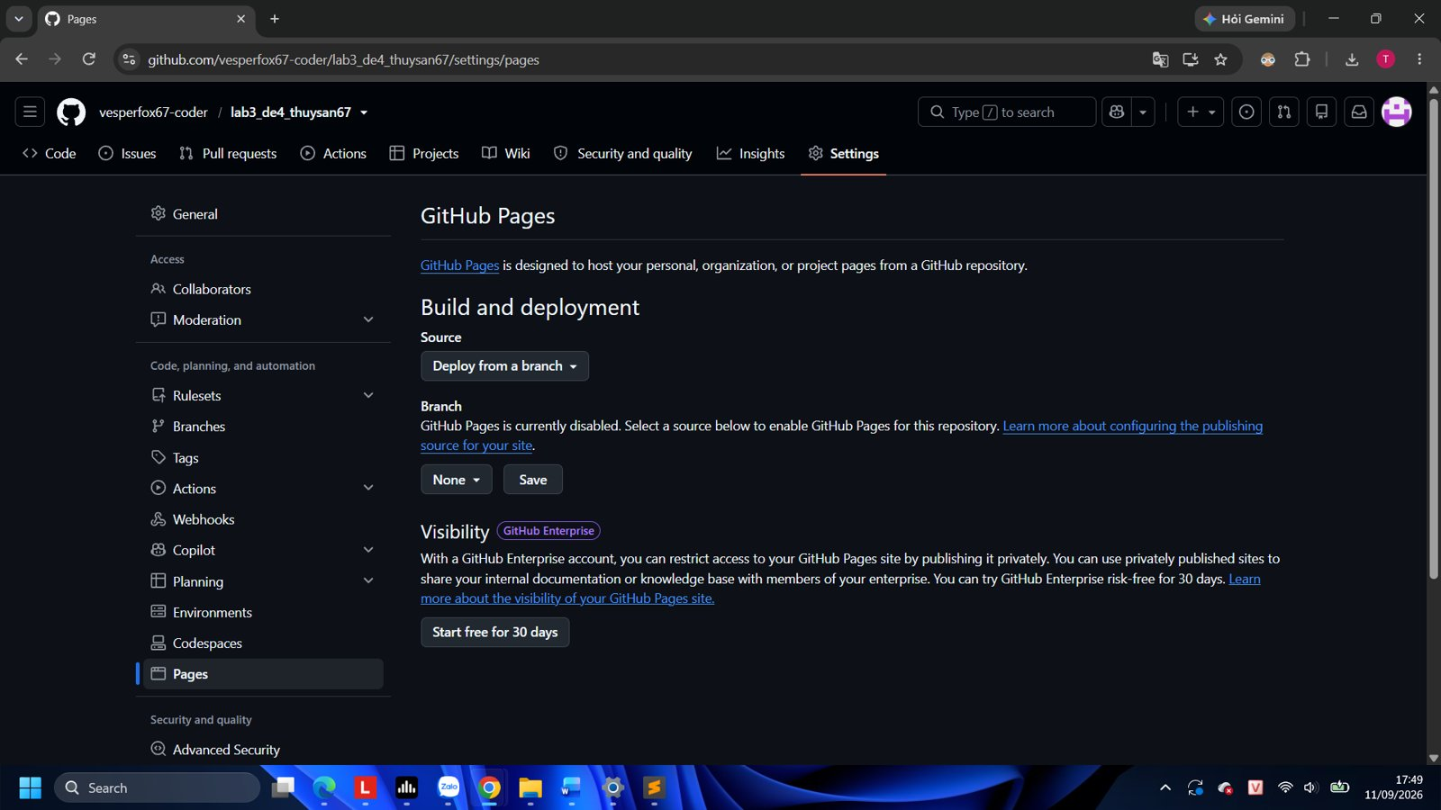
Hình 8. Mục Pages trong Settings của repository (chưa bật)
Bước 4 – Chọn nguồn triển khai: ở mục Branch đổi từ “None” sang main, thư mục / (root) và bấm Save.
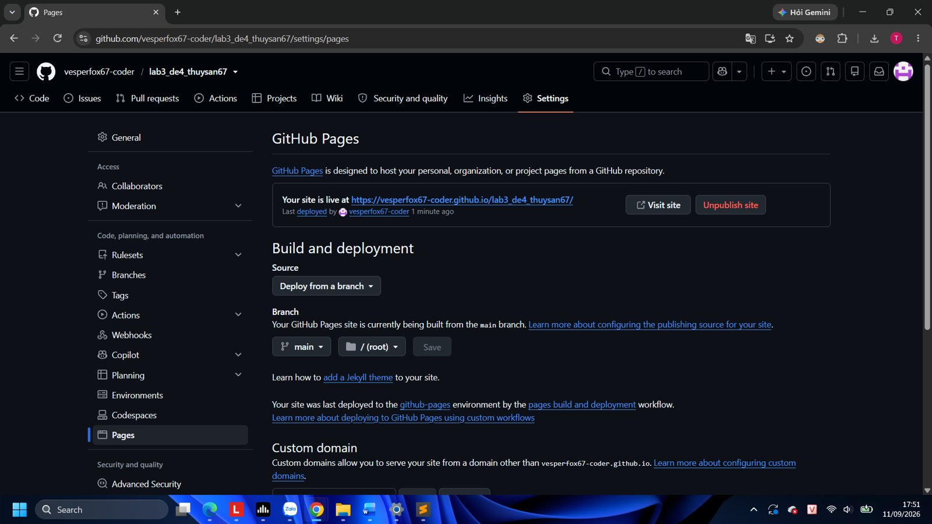
Hình 9. Chọn nhánh main, thư mục /(root) rồi Save
Bước 5 – GitHub tự động build và deploy. Khi workflow “pages build and deployment” báo thành công, GitHub cấp đường link truy cập trang web:
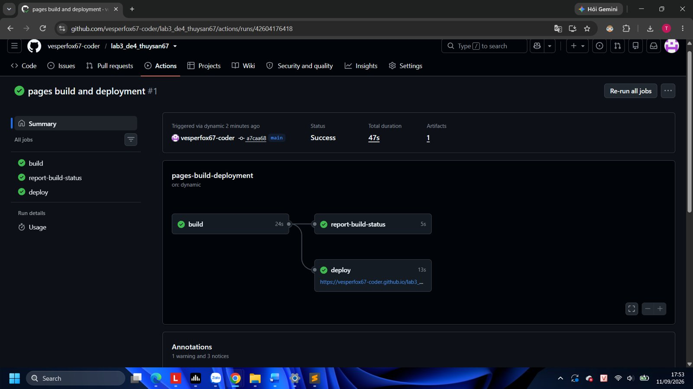
Hình 10. GitHub Actions build và deploy GitHub Pages thành công
https://vesperfox67-coder.github.io/lab3_de4_thuysan67/

4. Kết quả đạt được
Hệ thống được kiểm tra bằng cách chạy mô phỏng trên Wokwi (kéo thanh Distance của HC-SR04 để thay đổi mực nước) và mở đồng thời trang web trên GitHub Pages. Dữ liệu từ ESP32 đi qua Broker broker.hivemq.com đến web, các nút trên web gửi lệnh ngược về ESP32.

4.1. Web chạy trên GitHub Pages nhận dữ liệu từ Wokwi
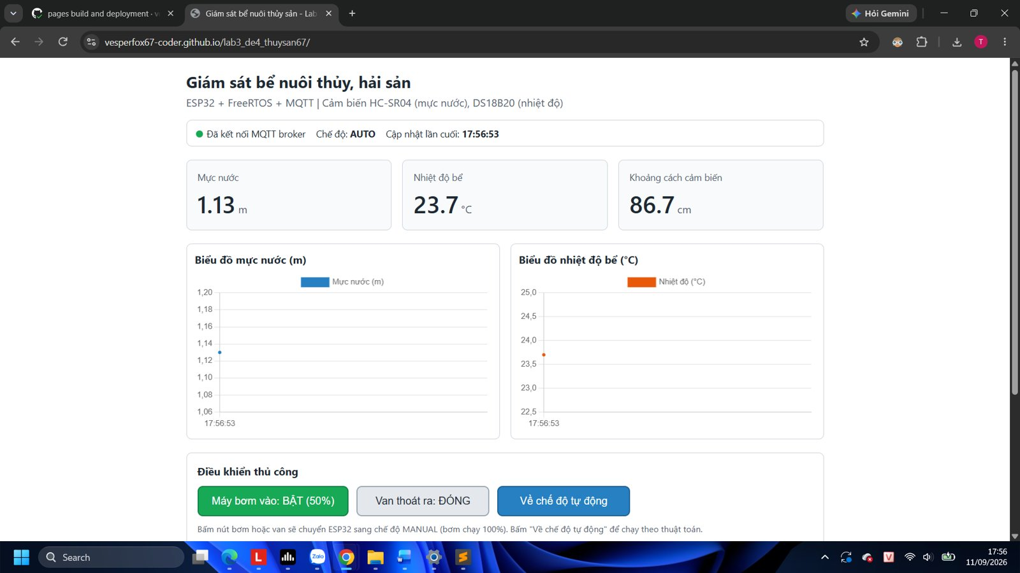
Hình 11. Trang web trên GitHub Pages đã kết nối Broker và hiển thị dữ liệu mô phỏng
Trang web báo “Đã kết nối MQTT broker”, chế độ AUTO, hiển thị mực nước 1,13 m, nhiệt độ 23,7 °C, khoảng cách 86,7 cm và vẽ hai biểu đồ theo thời gian.

4.2. Kiểm tra thuật toán tự động

a) Mực nước 1 m – 1,5 m: bơm 50% công suất trong 10 giây
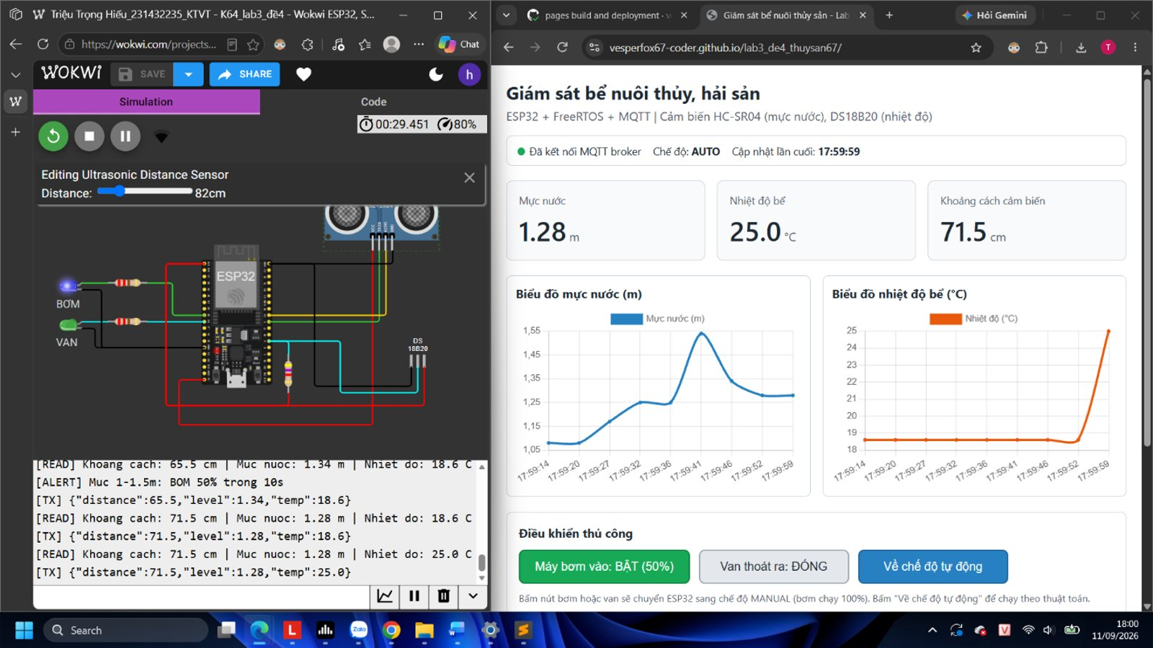
Hình 12. Mực nước 1,28 m: máy bơm bật 50% (Serial: “BOM 50% trong 10s”)
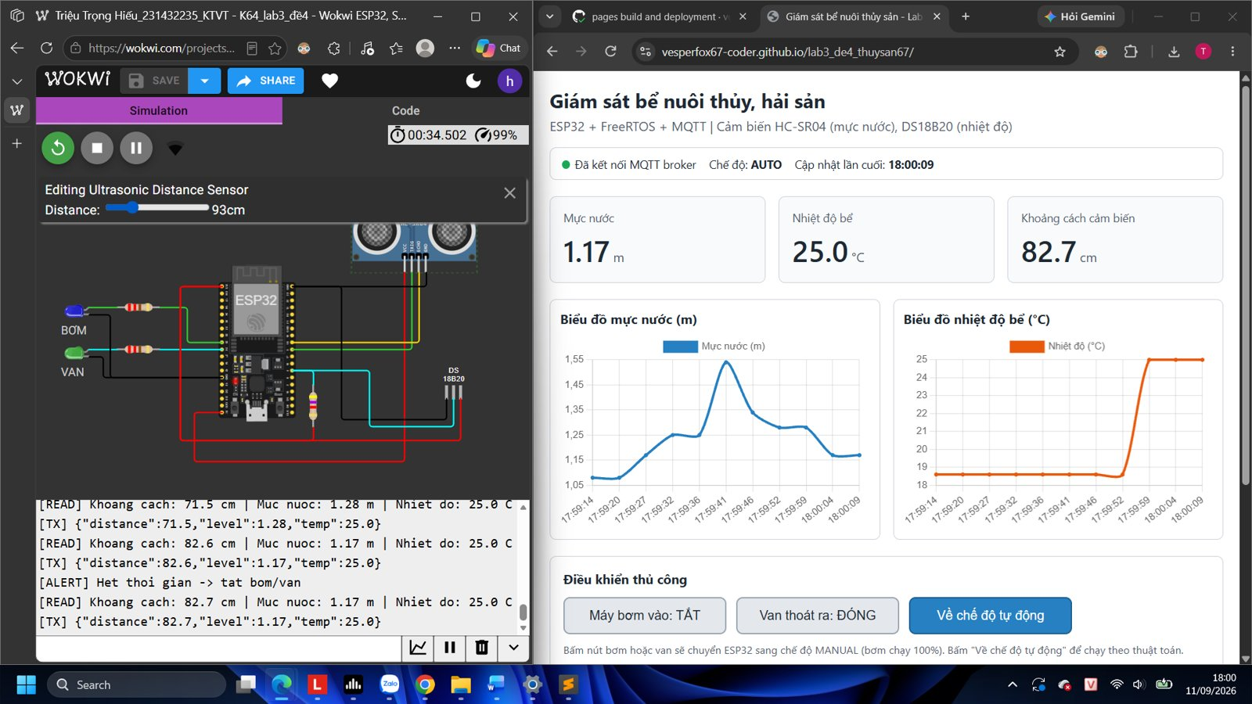
Hình 13. Sau 10 giây máy bơm tắt (Serial: “Het thoi gian -> tat bom/van”)

b) Mực nước 1,5 m – 2 m: bơm 100% công suất trong 20 giây
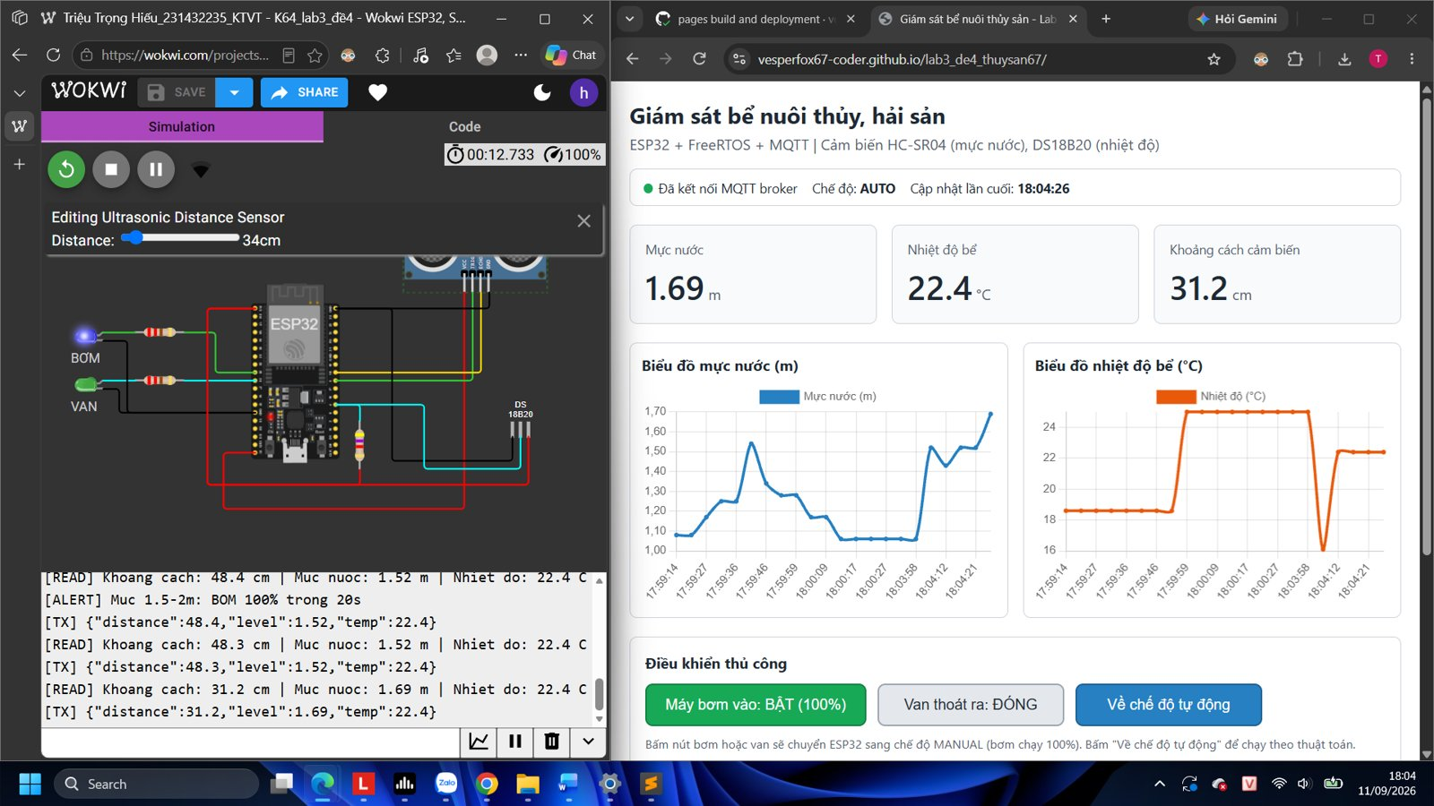
Hình 14. Mực nước 1,69 m: máy bơm bật 100% (Serial: “BOM 100% trong 20s”)
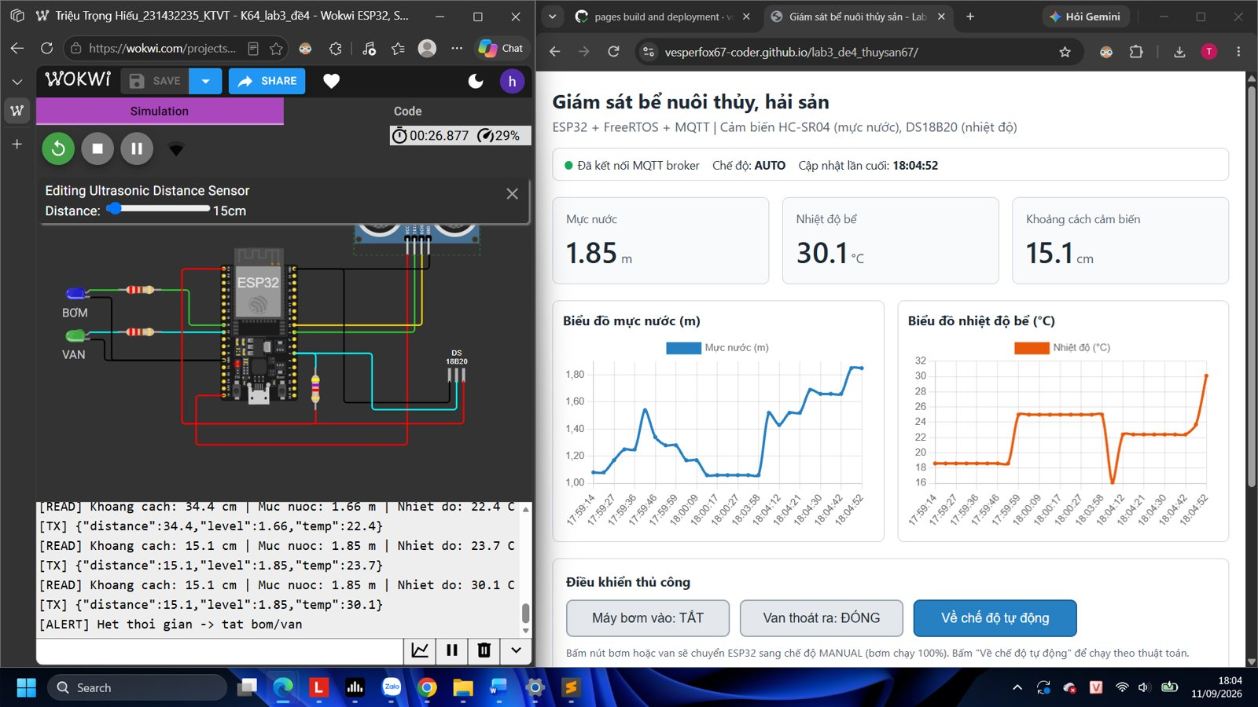
Hình 15. Sau 20 giây máy bơm tắt

c) Mực nước dưới 0,5 m: mở van thoát trong 10 giây
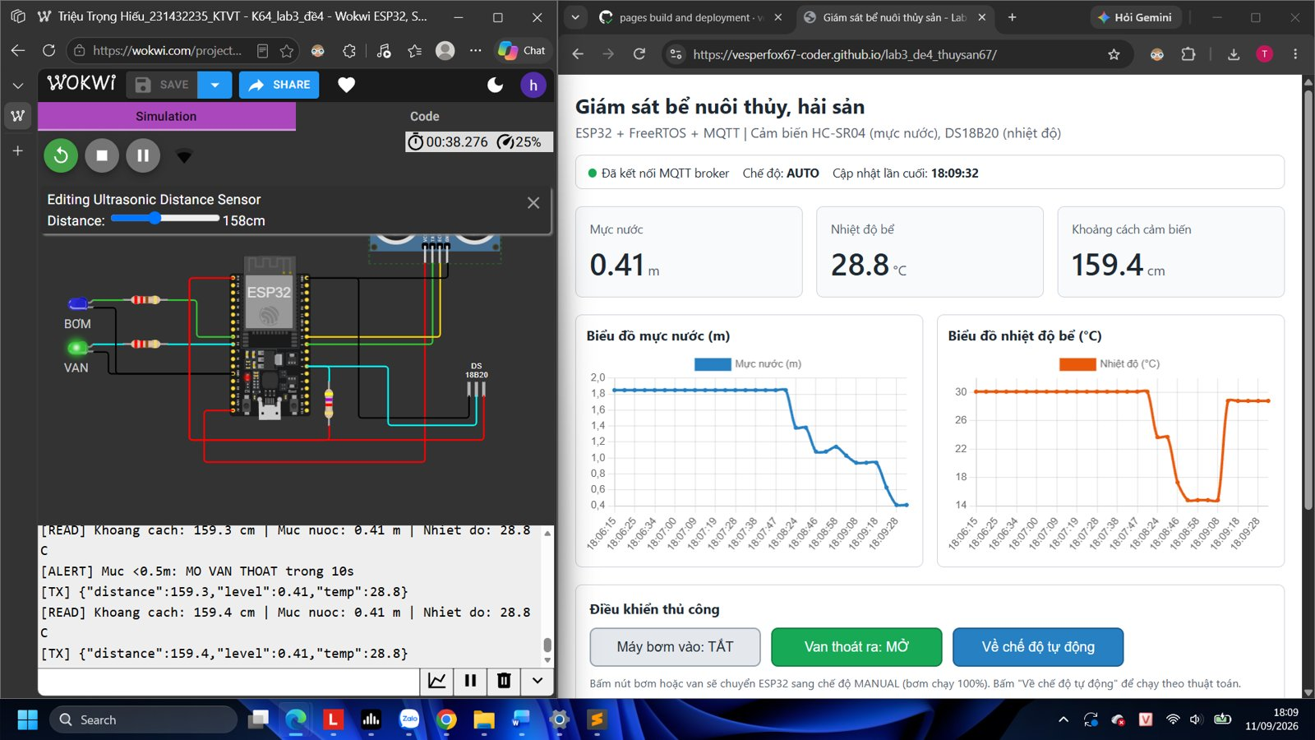
Hình 16. Mực nước 0,41 m: van thoát mở (Serial: “MO VAN THOAT trong 10s”)
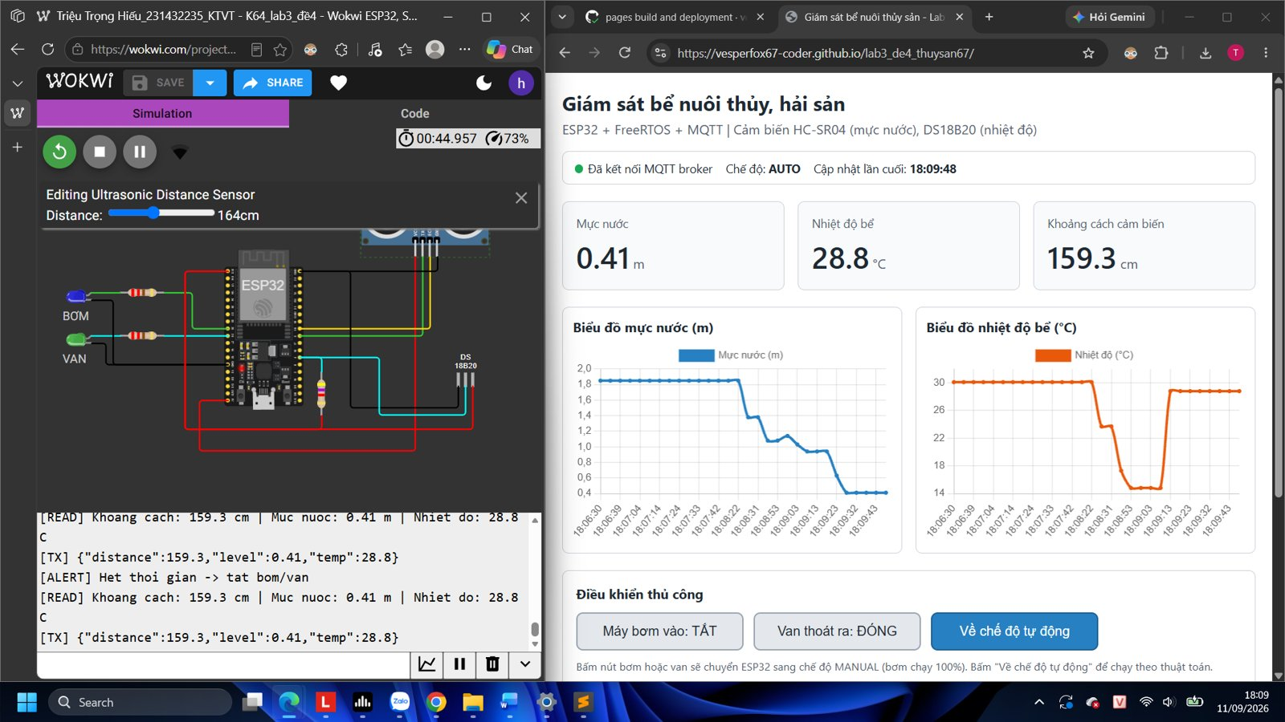
Hình 17. Sau 10 giây van thoát đóng

4.3. Kiểm tra điều khiển thủ công bằng nút nhấn
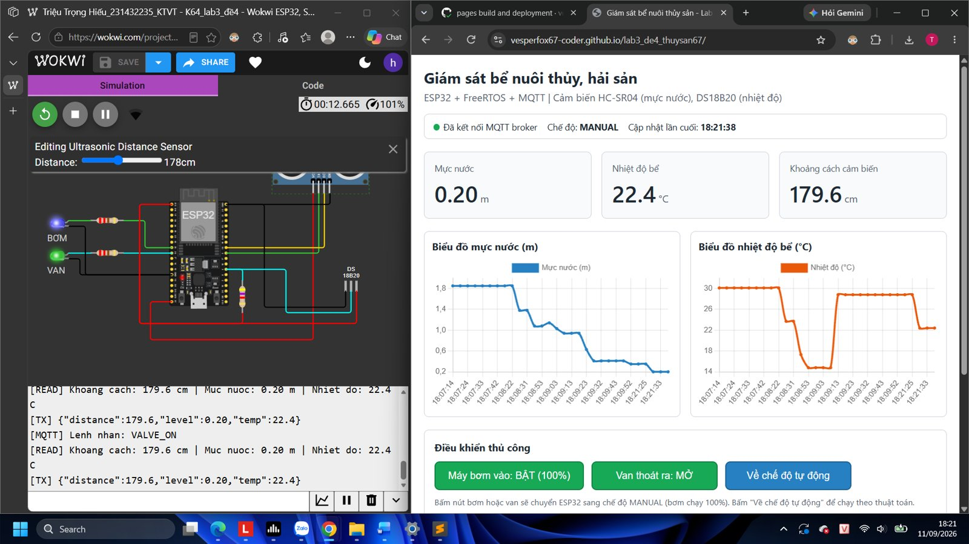
Hình 18. Bấm bật 2 nút: mạch mô phỏng bật máy bơm (100%) và mở van thoát; chế độ chuyển sang MANUAL
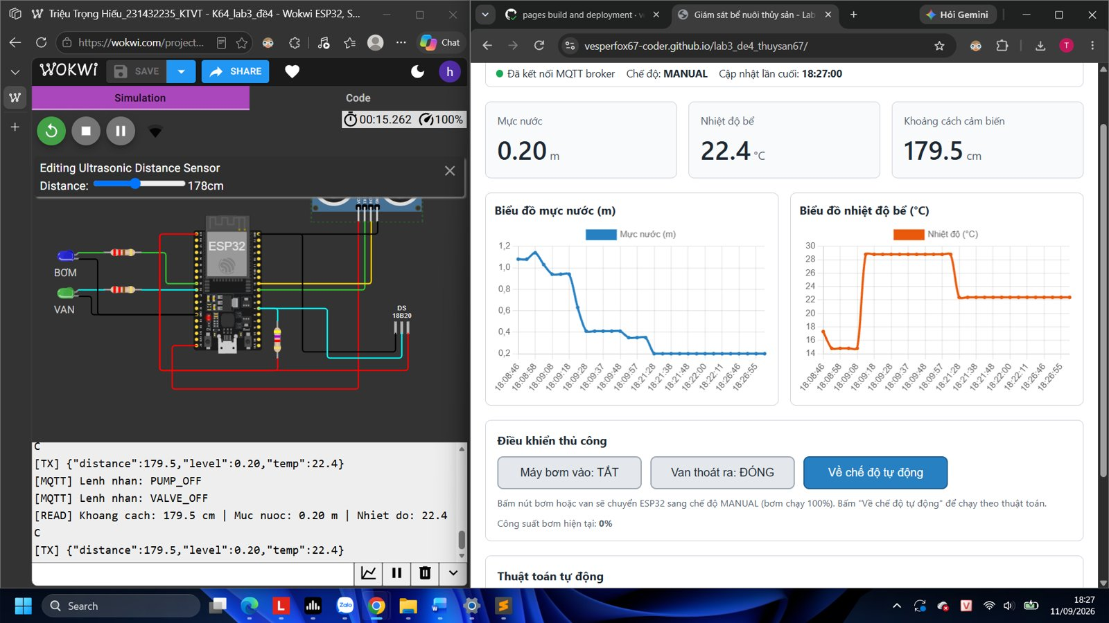
Hình 19. Bấm tắt 2 nút: mạch mô phỏng tắt máy bơm và đóng van thoát
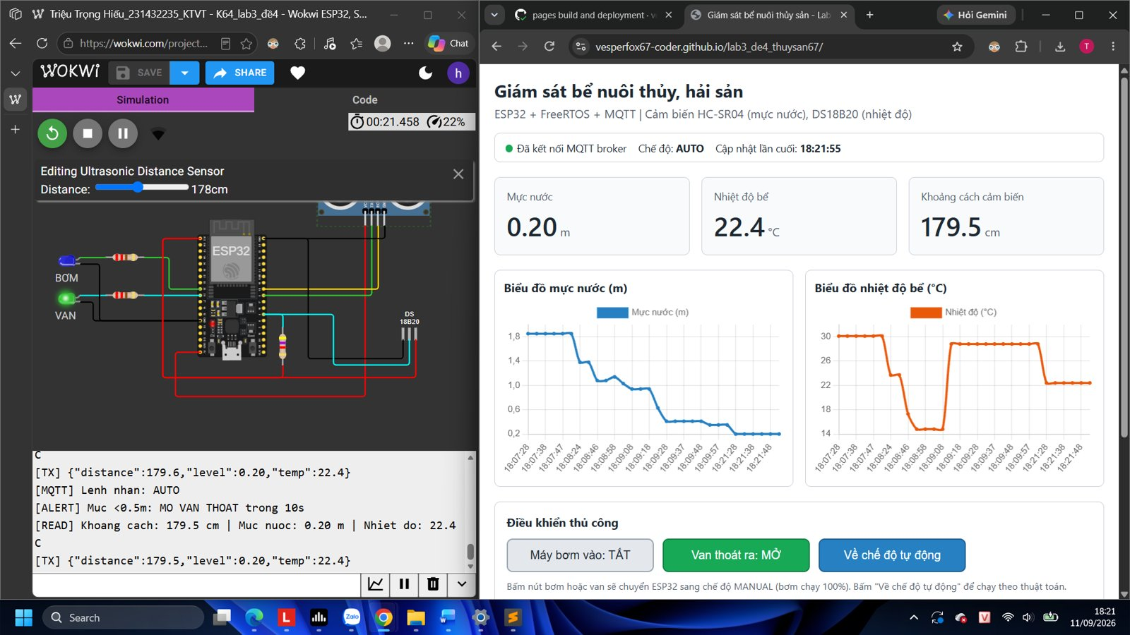
Hình 20. Bấm “Về chế độ tự động”: ESP32 quay lại AUTO và chạy theo thuật toán (mực nước thấp nên van thoát mở)

4.4. Tổng hợp kết quả kiểm thử
Bảng 10. Tổng hợp kết quả kiểm thử
Kịch bản | Mực nước đo được | Kết quả quan sát | Đánh giá
1 m ≤ h < 1,5 m | 1,28 m | Bơm 50%, tắt sau 10 s | Đạt
1,5 m ≤ h ≤ 2 m | 1,69 m | Bơm 100%, tắt sau 20 s | Đạt
h < 0,5 m | 0,41 m | Mở van thoát, đóng sau 10 s | Đạt
Nút bơm, van (MANUAL) | 0,20 m | Bật/tắt bơm và van theo nút bấm | Đạt
Nút “Về chế độ tự động” | 0,20 m | Về AUTO, chạy theo thuật toán | Đạt

Nhận xét:
- Task đọc data và Task cảnh báo chạy ở Core 1, Task truyền data chạy ở Core 0, đúng yêu cầu của đề.
- Dữ liệu cảm biến được hiển thị đồng thời trên Serial và trên web (thẻ số và biểu đồ thời gian thực); các nút trên web điều khiển được bơm và van.
- Bơm/van chạy đúng công suất và đúng thời gian theo từng vùng mực nước; trong lúc bơm/van đang chạy, việc đọc cảm biến và gửi dữ liệu vẫn diễn ra bình thường, chứng tỏ các Task chạy độc lập.
- Web được đưa lên GitHub Pages nên truy cập được trực tiếp từ Internet và hoạt động cùng mạch mô phỏng Wokwi.

5. Kết luận và danh sách liên kết
Bài Lab đã xây dựng thành công hệ thống giám sát bể nuôi thủy, hải sản dùng ESP32 và FreeRTOS (3 Task, 2 Queue, 1 Mutex) kết hợp MQTT và giao diện web chạy trên GitHub Pages. Hệ thống đọc mực nước và nhiệt độ, hiển thị trên Serial và web, điều khiển máy bơm và van thoát theo thuật toán của đề và cho phép điều khiển thủ công.
Bảng 11. Liên kết nộp bài
Nội dung | Liên kết
Project Wokwi (Triệu Trọng Hiếu – KTVT K64) | https://wokwi.com/projects/480197337814151169
Repository GitHub | https://github.com/vesperfox67-coder/lab3_de4_thuysan67
Trang web (GitHub Pages) | https://vesperfox67-coder.github.io/lab3_de4_thuysan67/
Video Demo | https://drive.google.com/file/d/1FhFBA5MfElZSXe5n6-CjCqblRTeP-xkL/view?usp=sharing

Phụ lục. Toàn bộ mã nguồn sketch.ino
Phụ lục trình bày toàn bộ mã nguồn chương trình ESP32 (sketch.ino) của project Wokwi, gồm cấu hình, ba Task (TaskTruyenData, TaskDocData, TaskCanhBao), các hàm kết nối MQTT và hàm setup()/loop(), để tiện đối chiếu với các đoạn code đã giải thích ở mục 3.6. Mã nguồn cùng các file diagram.json, libraries.txt và index.html cũng có trong project Wokwi và repository GitHub ở đầu báo cáo.
/*
* Ho ten - lop: TrieuTrongHieu_231432235_KTVT_K64
* LAB 3 - DE 4: Giam sat be nuoi thuy/hai san (ESP32 + FreeRTOS + MQTT)
* Cam bien : HC-SR04 (muc nuoc), DS18B20 (nhiet do be)
* Chap hanh: May bom vao (LED xanh duong, PWM), Van thoat ra (LED xanh la)
*
* Task truyen data (Core 0): WiFi + MQTT, lay du lieu tu dataQueue gui len broker
* Task doc data (Core 1): doc cam bien, in Serial, day dataQueue + alertQueue
* Task canh bao (Core 1): doc alertQueue, dieu khien bom/van theo thuat toan
*/

#include <WiFi.h>
#include <PubSubClient.h>
#include <OneWire.h>
#include <DallasTemperature.h>

// ===================== CAU HINH =====================
#define TRIG_PIN 5
#define ECHO_PIN 18
#define ONEWIRE_PIN 4
#define PUMP_PIN 25 // LED PWM mo phong may bom
#define VALVE_PIN 26 // LED mo phong van thoat

const char* WIFI_SSID = "Wokwi-GUEST";
const char* WIFI_PASS = "";

const char* MQTT_SERVER = "broker.hivemq.com";
const int MQTT_PORT = 1883;

#define TOPIC_PREFIX "lab3_de4_TrieuTrongHieu_KTVT_K64"
const char* TOPIC_DATA = TOPIC_PREFIX "/data"; // ESP32 -> Web: so lieu cam bien
const char* TOPIC_STATE = TOPIC_PREFIX "/state"; // ESP32 -> Web: trang thai bom/van
const char* TOPIC_CTRL = TOPIC_PREFIX "/control"; // Web -> ESP32: lenh dieu khien

const float TANK_HEIGHT_CM = 200.0; // be cao 2 m, cam bien gan tren nap: muc nuoc (m) = (200 - khoang cach cm)/100
#define REPEAT_IN_ZONE false // true: het thoi gian ma muc van trong vung thi chay lap lai chu ky moi
const uint32_t READ_PERIOD_MS = 2000;

#define PWM_FREQ 5000
#define PWM_RES 8

// ===================== KIEU DU LIEU =====================
struct SensorData { float distance; float level; float temp; }; // vao dataQueue
struct AlertData { float level; }; // vao alertQueue

struct SharedState { // dung chung giua cac task, bao ve bang mutex
bool manualMode;
bool pumpManual;
bool valveManual;
int pumpPct; // cong suat bom thuc te 0-100
bool valveOn; // trang thai van thuc te
};

enum Zone { ZONE_NONE, ZONE_PUMP50, ZONE_PUMP100, ZONE_VALVE };

// ===================== BIEN TOAN CUC =====================
QueueHandle_t dataQueue;
QueueHandle_t alertQueue;
SemaphoreHandle_t stateMutex;
SharedState shared = {false, false, false, 0, false};

WiFiClient espClient;
PubSubClient mqtt(espClient);
OneWire oneWire(ONEWIRE_PIN);
DallasTemperature sensors(&oneWire);

// ===================== HAM PHU =====================
void pwmInit() {
#if ESP_ARDUINO_VERSION_MAJOR >= 3
ledcAttach(PUMP_PIN, PWM_FREQ, PWM_RES);
#else
ledcSetup(0, PWM_FREQ, PWM_RES);
ledcAttachPin(PUMP_PIN, 0);
#endif
}

void pwmWrite(int duty) {
#if ESP_ARDUINO_VERSION_MAJOR >= 3
ledcWrite(PUMP_PIN, duty);
#else
ledcWrite(0, duty);
#endif
}

float readDistanceCm() {
digitalWrite(TRIG_PIN, LOW); delayMicroseconds(2);
digitalWrite(TRIG_PIN, HIGH); delayMicroseconds(10);
digitalWrite(TRIG_PIN, LOW);
long dur = pulseIn(ECHO_PIN, HIGH, 30000); // timeout 30 ms
if (dur == 0) return -1;
return dur * 0.0343 / 2.0;
}

// Xuat ra bom/van va cap nhat trang thai dung chung
void applyOutputs(int pumpPct, bool valveOn) {
pwmWrite(pumpPct * 255 / 100);
digitalWrite(VALVE_PIN, valveOn ? HIGH : LOW);
xSemaphoreTake(stateMutex, portMAX_DELAY);
shared.pumpPct = pumpPct;
shared.valveOn = valveOn;
xSemaphoreGive(stateMutex);
}

// Gui vao queue; neu day thi bo goi cu nhat de luon giu du lieu moi nhat
void sendLatest(QueueHandle_t q, const void* item) {
if (xQueueSend(q, item, 0) != pdTRUE) {
uint8_t trash[32];
xQueueReceive(q, trash, 0);
xQueueSend(q, item, 0);
}
}

Zone getZone(float level) {
if (level < 0.5) return ZONE_VALVE; // < 0.5 m
if (level >= 1.0 && level < 1.5) return ZONE_PUMP50; // 1 - 1.5 m
if (level >= 1.5 && level <= 2.0) return ZONE_PUMP100; // 1.5 - 2 m
return ZONE_NONE; // 0.5-1 m va > 2 m
}

// ===================== MQTT =====================
void mqttCallback(char* topic, byte* payload, unsigned int len) {
String msg;
for (unsigned int i = 0; i < len; i++) msg += (char)payload[i];
msg.trim();
Serial.printf("[MQTT] Lenh nhan: %s\n", msg.c_str());

xSemaphoreTake(stateMutex, portMAX_DELAY);
if (msg == "AUTO") {
shared.manualMode = false;
shared.pumpManual = false;
shared.valveManual = false;
} else if (msg == "PUMP_ON") { shared.manualMode = true; shared.pumpManual = true; }
else if (msg == "PUMP_OFF") { shared.manualMode = true; shared.pumpManual = false; }
else if (msg == "VALVE_ON") { shared.manualMode = true; shared.valveManual = true; }
else if (msg == "VALVE_OFF") { shared.manualMode = true; shared.valveManual = false; }
xSemaphoreGive(stateMutex);
}

void connectWiFi() {
Serial.print("[WIFI] Dang ket noi");
WiFi.mode(WIFI_STA);
WiFi.begin(WIFI_SSID, WIFI_PASS, 6); // kenh 6 cho Wokwi-GUEST
while (WiFi.status() != WL_CONNECTED) {
vTaskDelay(pdMS_TO_TICKS(500));
Serial.print(".");
}
Serial.printf("\n[WIFI] Da ket noi, IP: %s\n", WiFi.localIP().toString().c_str());
}

void connectMQTT() {
while (!mqtt.connected()) {
String clientId = "esp32_de4_" + String((uint32_t)esp_random(), HEX);
Serial.print("[MQTT] Dang ket noi broker...");
if (mqtt.connect(clientId.c_str())) {
Serial.println(" OK");
mqtt.subscribe(TOPIC_CTRL);
} else {
Serial.printf(" that bai, rc=%d. Thu lai sau 3s\n", mqtt.state());
vTaskDelay(pdMS_TO_TICKS(3000));
}
}
}

void publishState(bool force, int &lastPump, int &lastValve, int &lastMode, uint32_t &lastMs) {
SharedState s;
xSemaphoreTake(stateMutex, portMAX_DELAY);
s = shared;
xSemaphoreGive(stateMutex);

int mode = s.manualMode ? 1 : 0;
int valve = s.valveOn ? 1 : 0;
if (force || s.pumpPct != lastPump || valve != lastValve || mode != lastMode ||
millis() - lastMs > 5000) {
char buf[96];
snprintf(buf, sizeof(buf), "{\"pump\":%d,\"valve\":%d,\"mode\":\"%s\"}",
s.pumpPct, valve, s.manualMode ? "MANUAL" : "AUTO");
mqtt.publish(TOPIC_STATE, buf);
lastPump = s.pumpPct; lastValve = valve; lastMode = mode; lastMs = millis();
}
}

// ===================== TASK TRUYEN DATA (CORE 0) =====================
void transmitTask(void* pv) {
connectWiFi(); // 1) ket noi WiFi
mqtt.setServer(MQTT_SERVER, MQTT_PORT);
mqtt.setCallback(mqttCallback);

int lastPump = -1, lastValve = -1, lastMode = -1;
uint32_t lastMs = 0;
SensorData d;

for (;;) {
if (WiFi.status() != WL_CONNECTED) connectWiFi();
if (!mqtt.connected()) connectMQTT();
mqtt.loop();

// 2) WiFi OK -> doc dataQueue va gui len broker
if (xQueueReceive(dataQueue, &d, pdMS_TO_TICKS(100)) == pdTRUE) {
char buf[96];
snprintf(buf, sizeof(buf), "{\"distance\":%.1f,\"level\":%.2f,\"temp\":%.1f}",
d.distance, d.level, d.temp);
mqtt.publish(TOPIC_DATA, buf);
Serial.printf("[TX] %s\n", buf);
}
publishState(false, lastPump, lastValve, lastMode, lastMs);
}
}

// ===================== TASK DOC DATA (CORE 1) =====================
void readTask(void* pv) {
for (;;) {
float dist = readDistanceCm();
sensors.requestTemperatures();
float temp = sensors.getTempCByIndex(0);

if (dist < 0 || temp == DEVICE_DISCONNECTED_C) {
Serial.println("[READ] Loi doc cam bien!");
} else {
float level = (TANK_HEIGHT_CM - dist) / 100.0; // muc nuoc (m)
if (level < 0) level = 0;

Serial.printf("[READ] Khoang cach: %.1f cm | Muc nuoc: %.2f m | Nhiet do: %.1f C\n",
dist, level, temp);

SensorData d = {dist, level, temp};
AlertData a = {level};
sendLatest(dataQueue, &d); // du lieu day du
sendLatest(alertQueue, &a); // du lieu muc nuoc
}
vTaskDelay(pdMS_TO_TICKS(READ_PERIOD_MS));
}
}

// ===================== TASK CANH BAO / DIEU KHIEN (CORE 1) =====================
void startAction(Zone z, uint32_t &endMs) {
switch (z) {
case ZONE_PUMP50: // 1 m - 1.5 m : bom 50% trong 10 s
endMs = millis() + 10000; applyOutputs(50, false);
Serial.println("[ALERT] Muc 1-1.5m: BOM 50% trong 10s"); break;
case ZONE_PUMP100: // 1.5 m - 2 m : bom 100% trong 20 s
endMs = millis() + 20000; applyOutputs(100, false);
Serial.println("[ALERT] Muc 1.5-2m: BOM 100% trong 20s"); break;
case ZONE_VALVE: // < 0.5 m : mo van thoat trong 10 s
endMs = millis() + 10000; applyOutputs(0, true);
Serial.println("[ALERT] Muc <0.5m: MO VAN THOAT trong 10s"); break;
default: break;
}
}

void alertTask(void* pv) {
AlertData a;
float level = 0;
bool haveData = false;
Zone handled = ZONE_NONE; // vung da kich hoat (tranh bat lap lien tuc)
Zone runZone = ZONE_NONE; // vung dang chay
bool running = false;
uint32_t endMs = 0;

for (;;) {
if (xQueueReceive(alertQueue, &a, pdMS_TO_TICKS(100)) == pdTRUE) {
level = a.level;
haveData = true;
}

bool manual, pumpM, valveM;
xSemaphoreTake(stateMutex, portMAX_DELAY);
manual = shared.manualMode; pumpM = shared.pumpManual; valveM = shared.valveManual;
xSemaphoreGive(stateMutex);

if (manual) { // ---- MANUAL ----
running = false;
handled = ZONE_NONE;
applyOutputs(pumpM ? 100 : 0, valveM);
continue;
}

if (!haveData) continue; // ---- AUTO ----
Zone z = getZone(level);

if (running && millis() >= endMs) { // het thoi gian -> tat
running = false;
runZone = ZONE_NONE;
applyOutputs(0, false);
Serial.println("[ALERT] Het thoi gian -> tat bom/van");
if (REPEAT_IN_ZONE) handled = ZONE_NONE; // cho phep chay lai chu ky moi
}

if (z == ZONE_NONE) handled = ZONE_NONE; // muc ra khoi moi vung -> reset

// Kich hoat khi: vao vung moi (ke ca dang chay vung khac -> chuyen ngay)
bool newZone = (z != ZONE_NONE) && (z != handled) && !(running && z == runZone);
if (newZone) {
startAction(z, endMs);
running = true;
runZone = z;
handled = z;
}

if (!running) applyOutputs(0, false); // khong chay -> dam bao tat
}
}

// ===================== SETUP / LOOP =====================
void setup() {
Serial.begin(115200);
pinMode(TRIG_PIN, OUTPUT);
pinMode(ECHO_PIN, INPUT);
pinMode(VALVE_PIN, OUTPUT);
pwmInit();
pwmWrite(0);
digitalWrite(VALVE_PIN, LOW);
sensors.begin();

stateMutex = xSemaphoreCreateMutex();
dataQueue = xQueueCreate(5, sizeof(SensorData));
alertQueue = xQueueCreate(5, sizeof(AlertData));

// ham ten stack param prio handle core
xTaskCreatePinnedToCore(transmitTask, "TaskTruyenData", 8192, NULL, 1, NULL, 0);
xTaskCreatePinnedToCore(readTask, "TaskDocData", 4096, NULL, 2, NULL, 1);
xTaskCreatePinnedToCore(alertTask, "TaskCanhBao", 4096, NULL, 2, NULL, 1);
}

void loop() {
vTaskDelete(NULL); // moi viec do cac task dam nhiem
}

